**Приложение:** MyMarket

**Регион:** Грузия

**Целевая аудитория:** доступно для скачивания 4+; доступно для пользования 18+

**Поддерживаемые языки:** грузинский, русский, английский.

**Минимальная версия ОС Android:** Android 5.0 и выше

**Платформа разработки и тестирования:** SDK 30 (Android 11)

**Версия приложения:** 38

**Номер пользовательской версии:** 1.0.38

**Типы устройств:** мобильные устройства и планшеты.

**Разрешение экрана:** ограничений нет.

**Минимальная версия iOS:** iOS 10.0 и выше.

**Аналитика использования устройств:** использовались данные с сайта https://gs.statcounter.com/

**Временные рамки:** январь 2023 – май 2023 года.

**Регион:** Грузия.

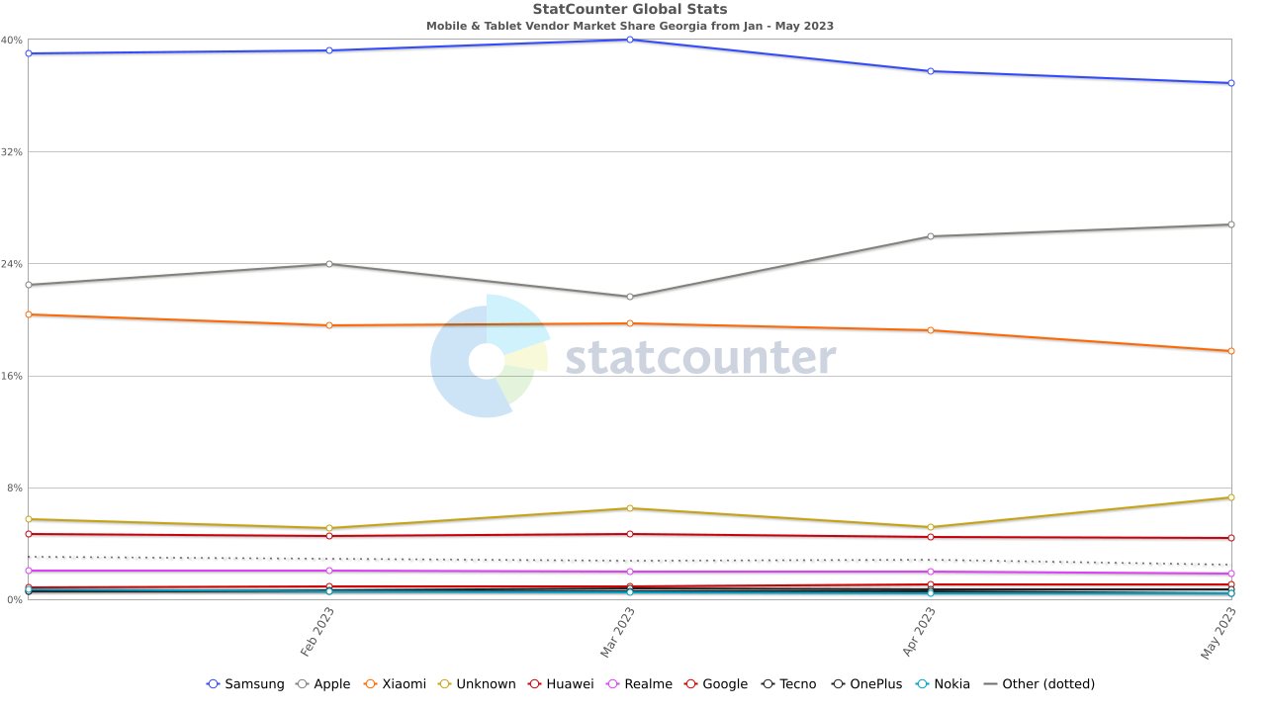

**Статистика использования девайсов в Грузии с Января 2023 по май 2023**

**Статистика использования версий ОС IPadOS на планшетах IPad в Грузии с Января 2023 по май 2023**

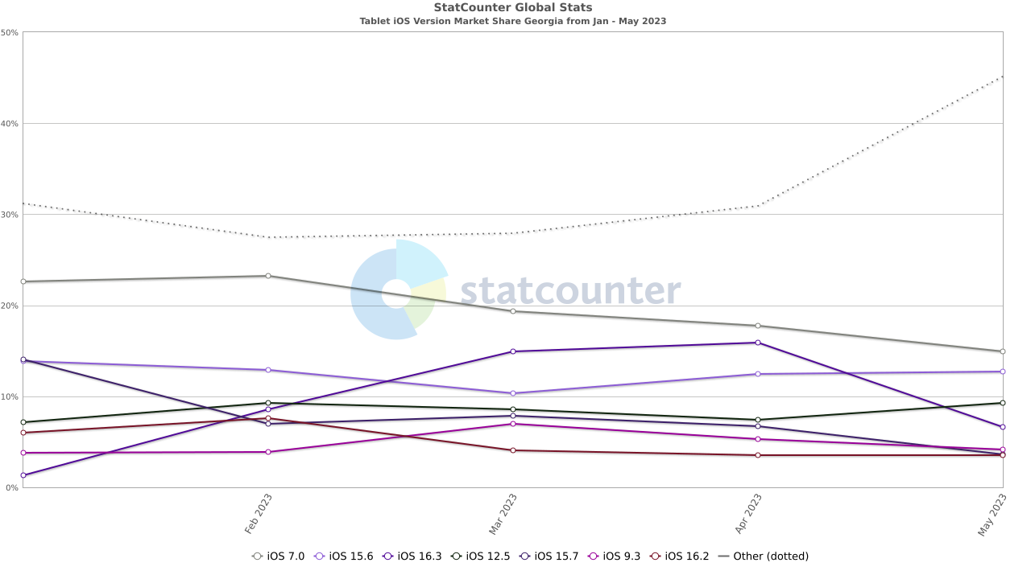

**Статистика использования версий ОС IOS на телефонах IPhone в Грузии c Января 2023 по май 2023Статистика использования версий ОС Android на планшетах в Грузии c Января 2023 по май 2023**

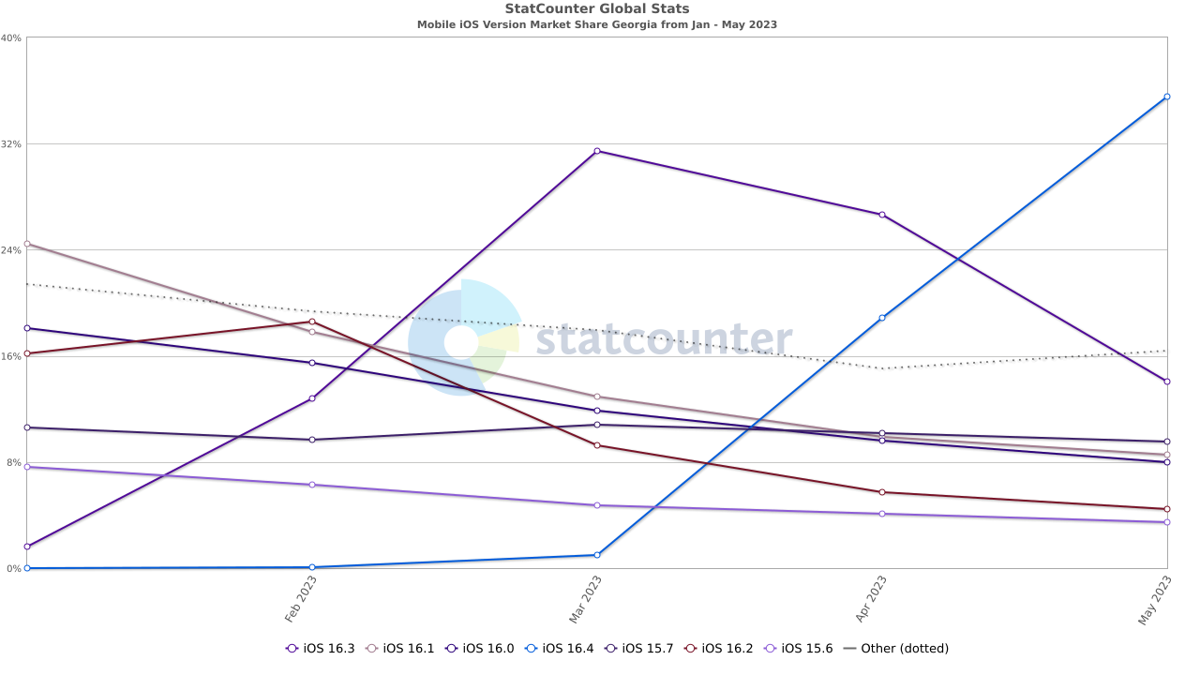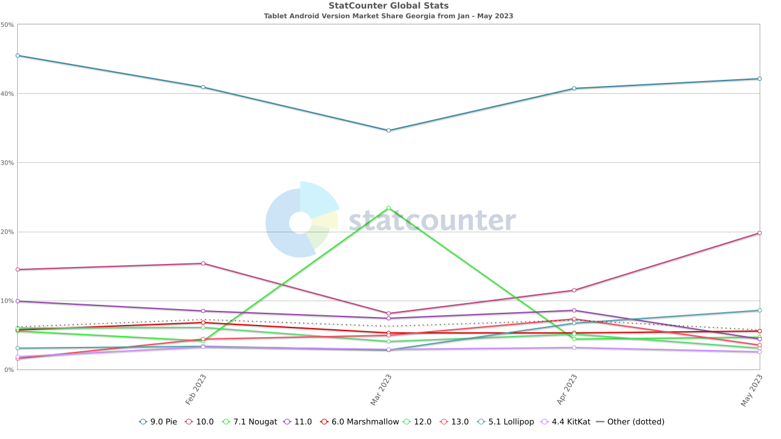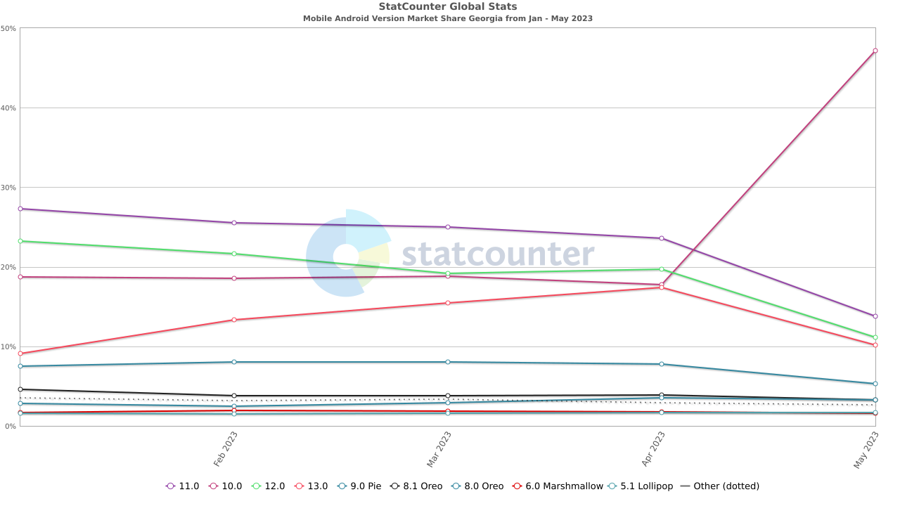

**Статистика использования версий ОС Android на телефонах в Грузии c Января 2023 по май 2023**

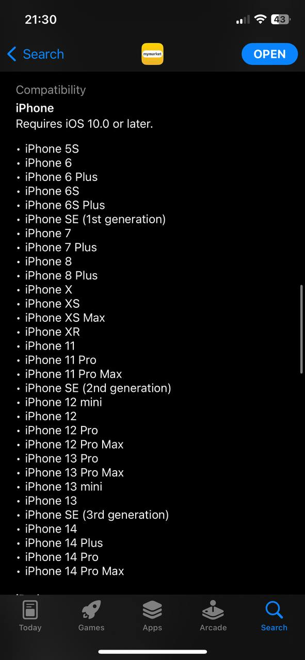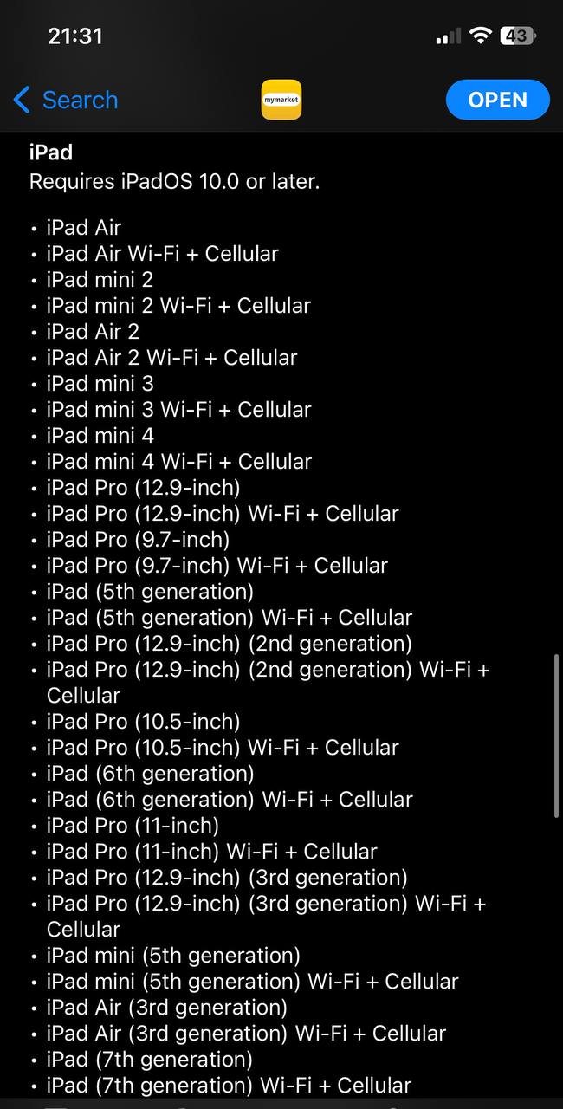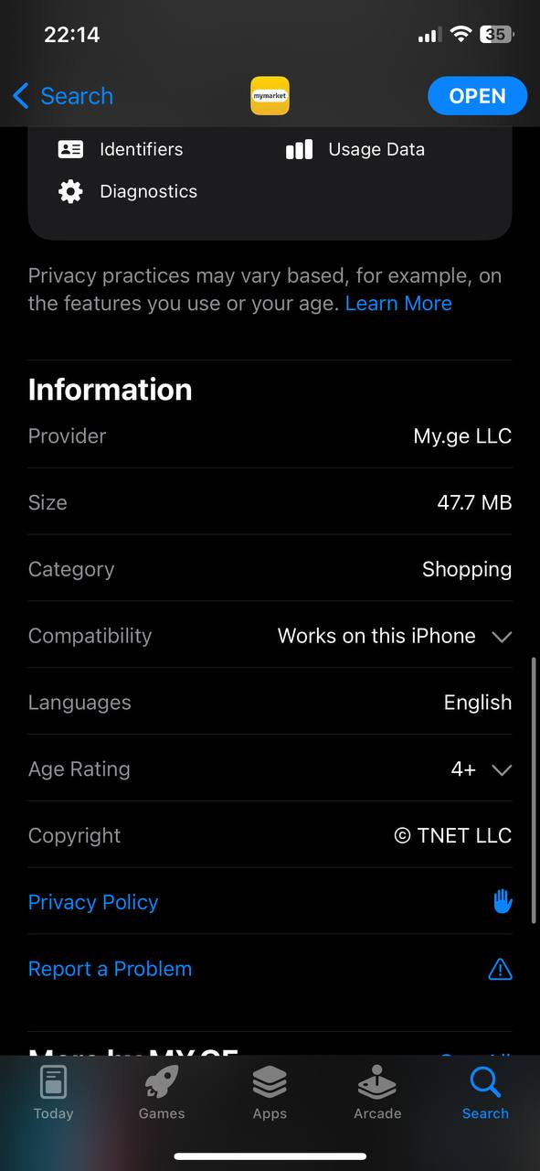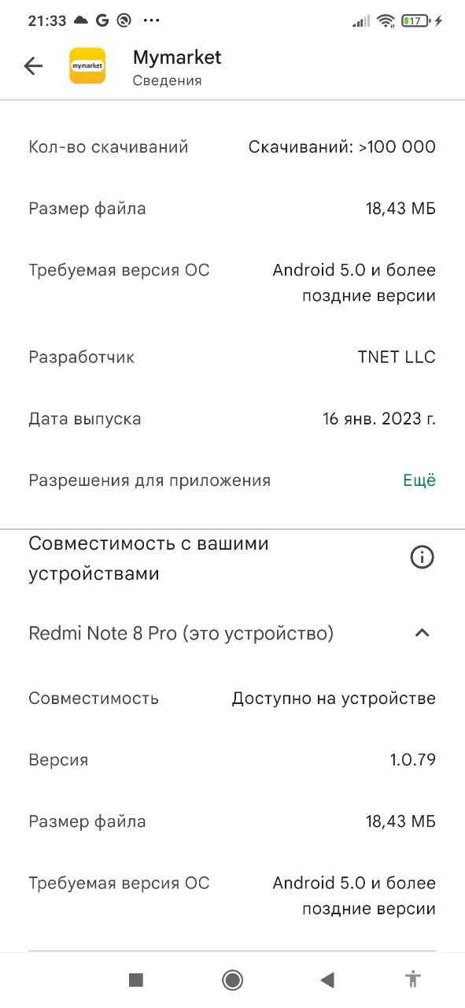

**Телефоны Iphone поддерживаемые Плашеты Ipad поддерживаемые Возрастное ограничение на скачивание Поддерживаемые версии Android**

|  |  |  |  |  |  |  |  |
| --- | --- | --- | --- | --- | --- | --- | --- |
| Производители | Тип устройства | Модель | Операционная система | Соотношение сторон | Ценовой сегмент | Новизна | Особенности |
| **Samsung** | Mobile | Samsung Galaxy S22 Ultra | Android 5.0 – Android 13 | 6.8 дюймов 1440 × 3088 (500 ppi) | Премиум + | +++ |  |
| **Samsung** | Tablet | Samsung Galaxy Tab A8 | Android 5.0 – Android 13 | 10.5 дюймов 1920 × 1200 (215 ppi) | Премиум | ++ |  |
| **Apple** | Mobile | IPhone 5s – IPhone 14 Pro Max | IOS 10.0 – IOS 16.5 | 4 дюйма  640 × 1136 /  6.7 дюйма  1290 x 2796 | Нижний / Премиум + | - / +++ | монобровь |
| **Apple** | Tablet | IPad Air – IPad Pro (12.9-Inch) (6th generation) WI-FI + Cellular | IPadOS 10.0 – IPadOS 16.5 | 9.7 дюймов  2048 × 1536 /  12.9 дюймов  2732 x 2048 | Нижний / Премиум + | - / +++ |  |
| **Xiaomi** | Mobile | Xiaomi 12 Pro | MIUI 13 | 6.67 дюймов 1220 × 2712 (446 ppi) | Базовый | ++ |  |
| **Huawei** | Mobile | Huawei Mate XS | HarmonyOS 3 | 6.6 дюймов 1148 × 2480 (414 ppi) | Бюджетный | ++ |  |
| **Realme** | Mobile | Realme 10 | Android 5.0 – Android 13 | 6.67 дюймов 2400 × 1080 (411 ppi) | Базовый | ++ |  |